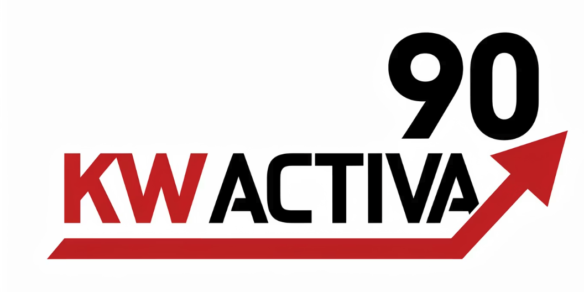

WORKBOOK DEL ASESOR ________________________________
Comunicación Asertiva para Negociación de Contratos, Exclusivas y Cierres
Programa: Activa 90
OBJETIVO PERSONAL
Al finalizar esta sesión yo me comprometo a:
□ Solicitar exclusiva con estructura profesional
□ Presentar precio con datos, no con opinión
□ Cerrar conversaciones con pregunta directa
□ Manejar objeciones sin perder seguridad

BLOQUE 1 – MI ESTILO ACTUAL DE COMUNICACIÓN (10 MIN)
Reflexión individual:
- Cuando un cliente cuestiona el precio, yo normalmente:

- Cuando un cliente pide trabajar sin exclusiva, yo:

- ¿Evito pedir la firma directamente?
Sí ___ No ___
- Nivel de seguridad (1–10): _______

BLOQUE 2 – MODELO DE COMUNICACIÓN ASERTIVA
Estructura Profesional (4 pasos
- Validar
- Diagnosticar
- Recomendar
- Cerrar con pregunta
Escribe tu versión para una propiedad promedio de $180,000:
Validación:

Diagnóstico:

Recomendación de precio:

Solicitud de exclusiva:

Pregunta de cierre:

BLOQUE 3 – MANEJO DE OBJECIONES
Objeción: “Quiero probar sin exclusiva.”
Tu respuesta estructurada:
Aceptar:Reencuadrar:
Cerrar:

Objeción: “La comisión es muy alta.”
Tu respuesta profesional:

BLOQUE 4 – NEGOCIACIÓN DE OFERTAS
Caso práctico:
Precio listado: $179,000
Oferta recibida: $165,000
Escribe tu respuesta asertiva:

Nueva contraoferta sugerida:

Pregunta de decisión:

BLOQUE 5 – PLAN DE ACCIÓN SEMANAL
Durante los próximos 7 días:
□ 3 solicitudes directas de exclusiva
□ 1 presentación con estructura completa
□ 1 negociación real usando modelo
□ Registrar resultados en KPI
Meta personal de exclusivas firmadas esta semana: _______

INDICADOR DE RESULTADO
Número de exclusivas solicitadas: _______
Número de exclusivas firmadas: _______
Número de cierres proyectados: _______

